  - Schreibe mit Hilfe der untenstehenden Wörter Sätze, die jede Situation beschreiben.
Die täglichen Gewohnheiten von Elias
Denken Sie sich ruhig weitere Sätze aus.
Aufwachen - Gähnen - Duschen / Duschen gehen - Frühstücken - Kaffee trinken / trinken – ein Brötchen essen - Arbeiten / Arbeiten - Einkaufen / Obst und Gemüse kaufen - Mit dem Hund spazieren gehen - Mit der Frau zu Abend essen - Fernsehen - Vor dem Schlafengehen ein Buch lesen - Einschlafen

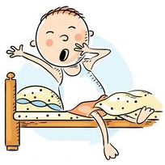
____________________________________  ____________________________________  ____________________________________ | ____________________________________  ____________________________________  ____________________________________ | ____________________________________  ____________________________________  ____________________________________
 |  | 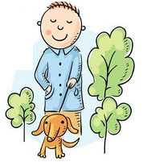
____________________________________  ____________________________________  ____________________________________ | ____________________________________  ____________________________________  ____________________________________ | ____________________________________  ____________________________________  ____________________________________
____________________________________  ____________________________________  ____________________________________ | ____________________________________  ____________________________________  ____________________________________ | ____________________________________  ____________________________________  ____________________________________
Die täglichen Gewohnheiten von Elias (Korrektur)

Elias wacht auf.  Er gähnt.  Er ist noch nicht richtig wach. | Elias duscht, nachdem er aufgewacht ist.  Dadurch wird er richtig wach.  Danach fühlt er sich fit. | Elias frühstückt.  Er trinkt einen Kaffee und isst ein Brötchen
Elias arbeitet an seinem Computer.  Er muss einige Leute wegen der Arbeit anrufen. | Nach der Arbeit geht Elias einkaufen.  Er kauft Obst und Gemüse.  Er kauft Tomaten und Kartoffeln. | Am Abend geht Elias mit seinem Hund spazieren.  Dadurch kommt er an die frische Luft.  Er genießt die Spaziergänge.
Elias isst mit seiner Frau zu Abend.  Sie machen hier eine wirkliche Pause.  Auf dem Tisch steht ein Blumenstrauß. | Elias sieht nach dem Essen fern.  Er hält die Fernbedienung in der Hand. | Elias liest vor dem Schlafengehen ein Buch.  Er entspannt sich noch ein wenig, bevor er einschläft.

